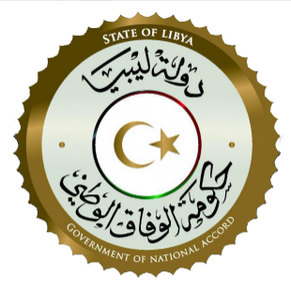

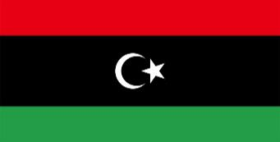

18.01.2021
LİBYA ARAP CUMHURİYETİ
ULUSAL MUTABAKAT HÜKÜMETİ
BASIN SÖZCÜLÜĞÜ

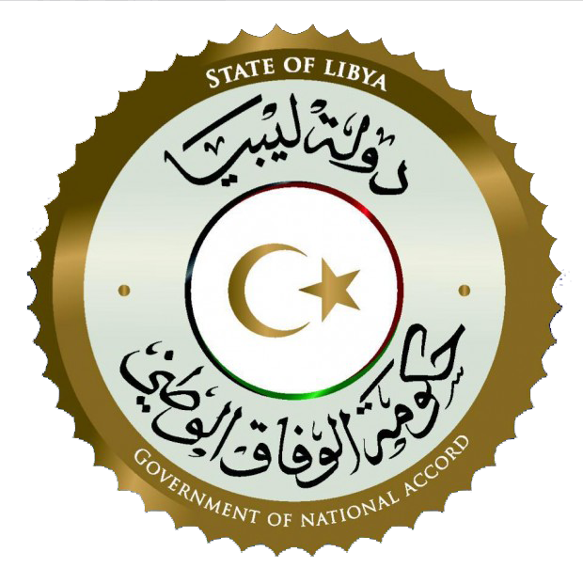
Devlet Başkanımız Sayın Mehmet Ali AKKUŞ ile Türkiye Cumhuriyeti Devlet Başkanı Sayın Elif Nur TİMUR arasında saat 19:00'da bir telefon görüşmesi gerçekleştirilmiştir. 15 dakika süren görüşmede bölgesel konular ele alınmış, Libya'nın siyasi, askeri, coğrafi ve ekonomik birliğinin önemi vurgulanmıştır. Türkiye ile Libya halklarının ortak tarih, ortak gelecek noktasında güçlü bir birliktelik örneği ortaya koyduğu belirtilmiştir. Doğu Akdeniz'deki gelişmeler hakkında fikir alışverişinde bulunulmuş ve iki ülkenin de ulusal egemenlik haklarından taviz vermeyecekleri vurgulanmıştır.
Kamuoyuna Saygılarımızla…

Sena Peker
Libya Arap Cumhuriyeti Basın Sözcüsü

